《乙編》3471中兩條卜辭釋文
趙 鵬
中國社會科學院歷史研究所
《乙編》3471（即《合集》975）左右甲橋下面靠近左右後甲外側有兩條卜辭，《摹釋》將其隸釋爲：“壬辰卜，貞：惟載王事。/惟弗其載王事。”《釋文》將其隸釋爲：“壬辰卜，[貞]隹叶王□。/隹弗其叶王[事]。”《校釋》將其隸釋爲：“壬辰卜，[貞]隹甾王史。/隹弗其甾王[史]。” 三者均將“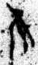”、“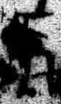”兩字形隸釋爲“隹”。我們細審該字形應當爲“何”“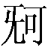”，其中前一個“何”字，以扛物會“負荷”義，相同結構又見於《合集》3449“子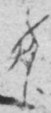息伯引。”及《合集》4954“貞：令良取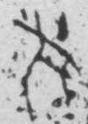。”字形非从柯或从戈得聲。我們將《乙編》3471隸釋爲：“壬辰卜，[貞]：何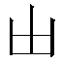王事。/弗其王[事？]。[典賓]”卜辭應該是卜問何（）是否會協助王做事。
關於“何”“”字形，沈建華《字表》把它們視爲一字。李宗焜《字表》它們分列爲兩個字。我們通過這兩條正反對貞卜辭的釋讀認為這兩個字形在賓組卜辭中很可能是同一個人名的不同的書寫形式。“何”字形在武丁時期主要見於以下卜辭：
（1a）丁巳卜，爭，貞：呼取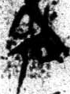（何）芻。
（1b）勿呼取[何芻]。 113正甲、正乙[典賓]
（2）□子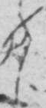（何）息伯[引]。 3449[典賓]
（3）貞：令良取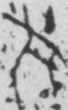（何）。 二 4954（=《東大》268）[典賓]
（4）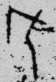（何）以取 。《懷特》343[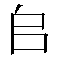賓]
（5）丁丑卜，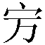，貞：匄于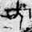（何），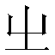[畀]。19037+[賓三]
（6）戊申卜：（侑）升于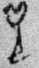（稷）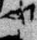（何）羊、豕。34266[歷一]
以上這條卜辭方稚松先生認為是卜問用何納貢來的羊和豕來對稷進行侑升的祭祀嗎。
（7）庚申[卜]：方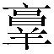視[何]。十一月。 6786[賓]
（8）□戌卜：方視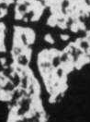（何）。6787[賓]
（9）□辰卜，曰：方其視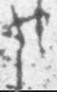（何）。允其[]。 6788[賓]
（10a）壬辰卜：方其視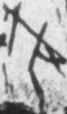（何）。 一
（10b）貞：方其視[何]。 三6789[賓]
（11）壬辰卜：方弗視[何]。 四 6790[賓]
（12）視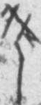（何）。 二 7001[賓]
（13）视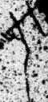（何）。 27744[賓]
（14）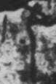（何）弗其受方。8645[賓]
（15a）貞：令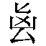允子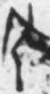（何）。
（15b）勿令允子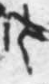（何）。 12311 正+[典賓]
（16）夷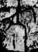（何）。17027 反[典賓]
（17）辛未[卜]，殻，貞：王夢兄戊，（何）从不唯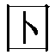（憂）。四月。17378[典賓]
（18）□□[卜]，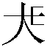：令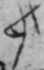（何）。20239[小字]
（19）丁未卜，貞：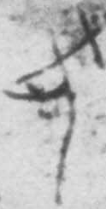（何）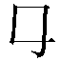（肩）告□。20577[肥筆]
（20）丁卯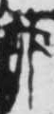（何）。20847 [肥筆]
以上卜辭主要反映了何納貢以及從事軍事活動的情況。“何”也可指族名，與婦女卜辭的子族有聯姻關係。例如：
（21）匄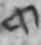（何）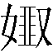。 一 22247[婦女]
（22a）先曰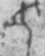（何）。 一
（22b）匄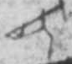（何）。 一
（22c）匄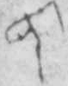（何）。 二 22246[婦女]
以上卜辭卜問是否求取何族的女子名“”者。出組卜辭中也有“何”：
（23）□□卜，旅，[貞]：令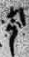（何）[防]。23676[出組]
“”在賓組卜辭中主要見於以下卜辭：
（24）貞：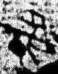（）不其以羌。 一273 正[典賓]
（25）貞：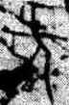（）以羌（以上正面）。王占曰：其以（以上反面）。 二 274 正反[典賓]
（26）貞：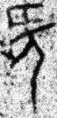（）以羌。王占曰：其以（以上反面）。 三 275 正反[典賓]
（27）貞：[]不其以羌。276 正[典賓]
（28）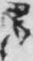（）（有）疾。 13763[賓組]
（29）癸亥卜，，貞：令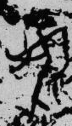（）、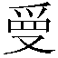呼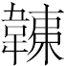小臣宓（毖）卒。 《懷特》961正[典賓]
（30a）貞：令贾以射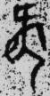（）宓（毖）卒，四月。
（30b）貞：令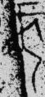（）、呼小臣宓（毖）卒。《懷特》962[典賓]
以上卜辭主要是何是否會帶來羌人，或前去安撫卒族的占卜，與納貢及軍事密切相關。所以武丁時期的“何”“”兩字形也很有可能是同一個人名（或族名）的不同的書寫形式。
此外，無名組卜辭中也有“”作為人名出現：
（31）戍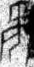（）弗雉王眾。 26879+[無名]
（32）惠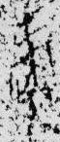（）[令]及。 《天理》556[無名]
“”亦見於商周青銅器銘文。裘錫圭先生說：

從字音和甲骨、金文的字形來看，“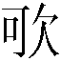”顯然是從“何”字分化出來的一個字。甲骨、金文的“”字像人荷物而張口出氣。人荷重或從事其他重體力勞動時，呼吸的動作比較顯著（即一般所謂“氣粗”），“”字訓“息”或“氣出”，正與字形表示的意義相合。“”與“歌”形音並近，這恐怕不是偶然的（金文“歌”作“訶”，从“可”聲，見《金文編》621頁）。荷重或從事其他重體力勞動者，往往發出有節奏的呼喊聲如“杭呵”“杭育”之類，以減輕疲勞的感覺。這種呼喊聲大概就是最原始的歌。“歌”很可能是由“”派生出來的一個詞（《大系》“何簋”考釋說“字……舊釋為何，是也。余意古何、歌實本一字，从人可聲與从欠哥聲無別。”可參考）。

從《乙編》3471中正反對貞之辭“何”“”兩字形並用來看，裘先生的觀點是正確的。
我們進一步考察了賓組與歷組卜辭中“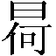”字的偏旁“何”，字皆从“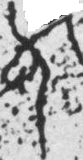”。我們也考察了卜辭中的“河”字。沈建華：《字表》“河”字條下列入“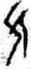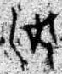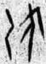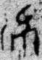” 。李宗焜《字表》在“河”字條下收入“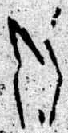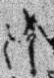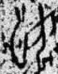” 。裘錫圭先生指出：

殷墟卜辭中各組卜辭的“河”字，寫法相當不一致。組兼用从“柯”字初文和从“何”字初文兩種寫法。賓組、出組、歷組基本上只用从“柯”字初文的寫法（出組晚期卜辭，個別的有用从“何”字初文的，如前舉《合》24420的“河”字）。何組和無名組基本上只用从“何”字初文的寫法（但無名組早期卜辭，用字風格與歷組比較接近，往往用从“柯”字初文的寫法）。黃組卜辭只用从“”字初文的寫法。時代大概屬西周早期的周原卜甲H11：30的“河”字，寫法與黃組相同。時代約屬西周中期的同簋銘則用从“”的寫法，亦即在“”字初文上加了一個“口”旁。看來，典籍所用的字形“河”，可能是出現得比較晚的。不過戰國時代的金文、陶文和印文等，都已經用从“可”的“河”字了。

通過對各個類別卜辭中“河”字字形的梳理（見文後附表），我們完全贊同裘先生的觀點。卜辭中另有“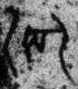”字，有學者認為是“沉”字。
（33a）其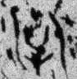（沉）。
（33b）勿（沉）。
（33c）勿（沉）。26907[何一]
從同版此例來看，將“”釋爲“沉”應當是可信的。
本文初稿蒙方稚松先生審閱後，他告訴我《合集》18896卜辭殘缺，但殘存的那個字應該是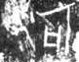（河），即裘錫圭先生所謂的从可的河字，這樣看來，甲骨文中已經有从水从可的河了。
“可”字主要見於以下卜辭，：
（34）不可。18888[典賓]
（35）不可。18889[典賓]
（36）不可。18990[典賓]
（37）可。18891[典賓]
（38）可。18892[典賓]
（39）可。吉（？）。18893反[典賓]
（40）貞：其可。18897[典賓]
（41）貞可弗。18898[典賓]
（42）其可。《英藏》1677正
（43）可。《英藏》1679反
（44）弜可祖丁升。30355[無名]
（45）惠可用于宗父甲，王受又。《英藏》2267[無名]
（46）自可至于寧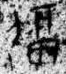。孚。27991[無名]
（47）惠可伯惠*呼，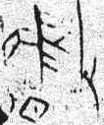羌方、方、轡方。27990[無名]
以上卜辭（36）-（46）中的“可”，黃天樹先生認為當“可以”講。其中（45）與（47）中的“可”應該是國族名，卜辭卜問王呼令可族名惠*的伯與羌方、方、轡方進行戰爭嗎。（46）中的“可”義贊不明。

初稿：2009年4月7日
二稿：2009年4月20日
三稿：2009年9月15日
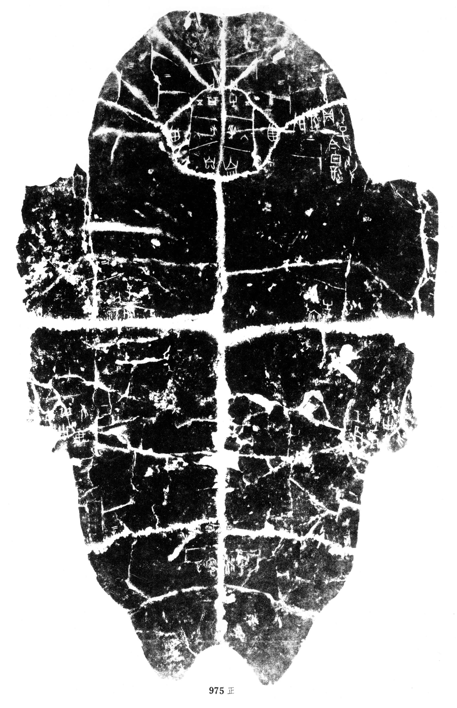

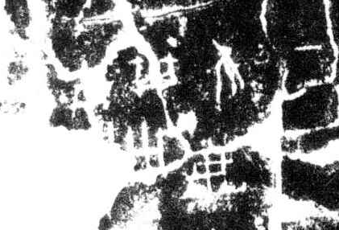
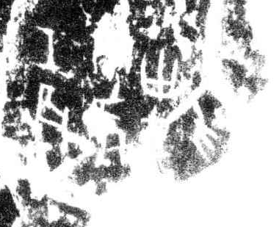
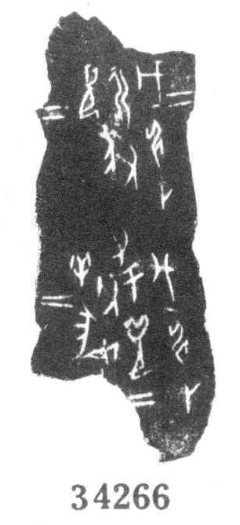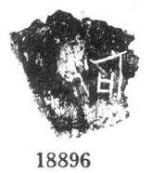
附表：“河”字字形號碼表
 | 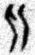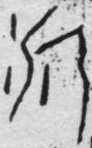
典賓 | 177、226 正、326、418 正、456 反、536、658、660、672 正、683、686、776 正、805、811 反、892 反、945 正、947 反、1027 正、1046、1052 正、1076 反甲、1140 正、1166 乙、1182、1186、1202、1204、1251、1273、1315、1403、1506 正、1601、1654、1677 正、1713、1773 反、2002 正、2314 反、2328、2381、2415 正、3042、3458 正、3659 反、4021 反、4055 正、4057、4072、4141、4356、5049、5158甲乙、5159、5225、5226、5522 正、5523、5566、5658 正、5684、6133、6152、6191 正、6203、6204 正、6331、6616 正、7453、8212、8322、8323、8324、8325、8326、8327、8328、8329、8330 正、8331、8332 反、8333、8409、8568、8609、8724、8763、8935 正、8950、9399、9627、9644、9713、9966、10007 反、10076、10080、10082、10083、10084、10085 正、10086、10087、10088、10089、10090、10091、10092、10093、10094 正、10095、10096、10097、10105、10129、10246、10405 反、10682、10942、11007 反、11061、12246、12546 正、12572、12649、12650、12834、12853、12854、12863、12948 正、13368、13413、13442 正、13443 正、13532、13606 正、14197 正、14198 反、14207 正、14218、14370 乙 丁、14390、14405、14460、14478、14509、14510、14511、14512、14513、14514、14515、14516、14517、14518、14519、14520 正、14521、14522、14523、14524、14525、14526 正、14527 反、14528 正、14529、14530、14531、14532、14533、14534、14535、14536 正、14537、14538、14539、14540、14541、14542 正、14543、14544、14545 甲乙、14546、14547、14548、14549 正、14550、14551、14552、14553、14554、14555 正、14556、14557、14558 正、14559、14560、14561、14562、14563、14564、14565、14566、14567、14568、14569、14570、14571、14572 正、14573 反、14574、14575、14576 正甲正乙、14577 正、14578、14579、14580、14581、14582、14583、14584、14585 正、14586 正、14587 正、14588、14589、14590、14591、14592、14593、14594、14595、14596、14597、14598 反、14599、14600、14601、14602、14603、14604、14605、14606 正、14607、14609、14610、14611、14612、14613、14614、14615、14616、14617、14618、14619、14620、14621、14622、14623、14624、14625、14626、14627、14628、14629、14630、14631、14632、14633、14634、14635 正、14636、14637、14638 正反 、14639、14640、14641、14642、14643、14644、14645、14646 正、14647 正、14648 正、14649、14682、14755 反、14757 正、14768、14787 正、14851、15521、15770、16152 正、16242、16243、18521、18774、18775、18811、18821、18905 正、19444、39649、40096、40147、40401、40405、40406、40407、40412、40413、40414、《英藏》546 正、《英藏》780 正、《英藏》789、《英藏》790、《英藏》791 正、《英藏》792、《英藏》793、《英藏》794、《英藏》814、《英藏》816、《英藏》1146 正、《英藏》1156、《英藏》1157、《英藏》1158、《英藏》1159、《英藏》1160 正、《英藏》1162、《英藏》1163、《英藏》1164、《英藏》1165、《英藏》1166、《英藏》1167、《英藏》1169、《英藏》1180、《英藏》2181、《懷特》6 正、《懷特》7、《懷特》8、《懷特》9、《懷特》957、《天理》6、《天理》7、《天理》8、《天理》9 正、《天理》10 正、《天理》30、《德》117、《德》119、《東大》46 正、《東大》267、《東大》269、《東大》310、《東大》990 正
師小 | 19757、19806、20611、21112、21113、21114、21115
師肥 | 20610
師賓 | 《英藏》1149
圓體 | 21947
劣體 | 22346
出組 | 22594、23675、23786、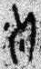24609、24951、24967、24968
歷組 | 31984、32001 正、32028、32064、32161、32212、32230、32307、32308、32432、33052、33229、33270、33271、33272、33273、33274、33275、33276、33277、33278、33279、33280、33280、33281、33282、33282、33283、33284、33285、33286、33287、33288、33292、33300、33337、33339、33698、33699、33880、34058、34115、34144、34185、34186、34200、34207、34221、34225、34233、34234、34235、34236、34237、34238、34239、34240、34241、34242、34244、34245、34246、34247、34248、34249、34250、34251、34252、34253、34254、34255、34256、34257、34258、34259、34260、34261、34262、34263、34264、34267、34268、34269、34273、34291、34294、34295、34302、34457、41657、41658、《屯南》93、《屯南》181、《屯南》342、《屯南》578、《屯南》732、《屯南》914、《屯南》916、《屯南》943、《屯南》1009、《屯南》1035、《屯南》1056、《屯南》1074、《屯南》1116、《屯南》1118、《屯南》1119、《屯南》1120、《屯南》1153、《屯南》1276、《屯南》1315、《屯南》1363、《屯南》1384、《屯南》1425、《屯南》1504、《屯南》2054、《屯南》2105、《屯南》2272、《屯南》2438、《屯南》2667、《屯南》2678、《屯南》2879、《屯南》3041、《屯南》3077、《屯南》3247、《屯南》3567、《屯南》3667、《屯南》3680、《屯南》3841、《屯南》3898、《屯南》3940、《屯南》4110、《屯南》4234、《屯南》4397、《屯南》4489、《屯南》4570、《屯南》4587、《英藏》2428、《英藏》2444、《英藏》2446、《英藏》2447、《英藏》2448、《英藏》2449、《英藏》2475、《懷特》1572、《懷特》1583、《懷特》1636、《天理》454、《蘇》59、《蘇》73、《德》257
歷無名 | 28184、29532、30431、30432、30433、30434、《屯南》679、《英藏》2348
無名 | 28207
？ | 19977

 | 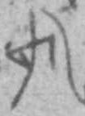
師肥 | 20278
類 | 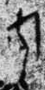30409
出組 | 24420、24960
？ | 22419、30426

 | 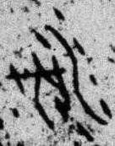
何組 | 26907 正、27174、27203、27877、28262、30427、30436、30437、30439、32663

歷無名 | 《屯南》244、《屯南》2699、
無名 | 28260、28258、28259、28261、28263、28267、30396、30401、30412、30415、30428、30429、30430、30435、30438、30440、30441、30609、30649、30685、30688、41219、《屯南》50、《屯南》626、《屯南》673、《屯南》2929、《屯南》3779、《屯南》4065、《屯南》4422、《英藏》2288、《英藏》2349、《懷特》1420、

 | 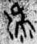
黃組 | 36428、36431、36432、36433、36780、36893、36894、36895、36896、36897、36922、《懷特》1800

姚孝遂主编：《殷墟甲骨刻辭摹釋總集》，第42頁，中華書局，1988年2月。
胡厚宣主編：《甲骨文合集釋文》，中國社會科學出版社，1999年8月。
曹錦炎、沈建華編著：《甲骨文校釋總集》卷一，第168頁，上海辭書出版社，2006年12月。
沈建華、曹錦炎：《新編甲骨文字形總表》，第30頁，香港中文大學出版社，2001年。
李宗焜：《殷墟甲骨文字表》，第22頁，北京大學博士研究生學位論文。
何景成：《商周青銅器族氏銘文研究》，第89頁，吉林大學博士學位論文，2005年4月。
《合集》19037+15462+5.0.0096，蔡哲茂：《甲骨新綴二十七例》，第16組，《中國文化研究所學報》，第46期，香港中文大學。5.0.0096爲林勝祥加綴。
《合集》12311+2598，嚴一萍綴合。
裘錫圭：《說“”》，《古文字論集》，第105頁，中華書局，1992年8月；《從殷墟卜辭的“王占曰”說到上古漢語的宵談對轉》，《中國語文》2002年第1期，第70-76頁。
從徐寶貴、裘錫圭說。裘錫圭：《說“凡有疾”》，《故宮博物院院刊》，2000年第1期，第1-7頁。
【合22247+合22245+合22254+合22510+乙8868】+乙補7363_{倒}+乙補7378+乙補7405+乙8757+乙8739+【乙補7377_{倒}+合31941】+乙補7354。李學勤、白玉崢、林澐、持井康孝、桂瓊英、常耀華、謝湘筠、蔣玉斌等綴合。參見蔣玉斌：《殷墟第十五次發掘YH251，330兩坑所得甲骨綴合補遺》，第5組，網址：http://www.xianqin.org/xr_html/articles/jgzhh/445.html）
林澐：《從子卜辭試論商代家族形態》，《古文字研究》第一輯，第329-330頁，中華書局，1979年8月；後收入《林澐學術文集》，第46-59頁，中國大百科全書書版社，1998年12月。
郭沫若：《卜辭通纂》，第475片考釋，科學出版社，1983年6月。裘錫圭：《甲骨文字特殊書寫習慣對甲骨文考釋的影響舉例》，《安陽殷墟筆會論文選》，1984年10月油印本；後收入《古文字論集》，第151頁，中華書局，1992年8月。
宓，敕戒鎮撫。裘錫圭：《釋“柲”》，《古文字研究》第三輯，第7-31頁，中華書局，1980年11月；後收入《古文字論集》，第17-34頁，中華書局，1992年8月。
26879+26880+28035+26883+《屯南》4200。蔡哲茂：《甲骨綴合集》，第10組，臺北：樂學書局，1999年9月。劉義峰補綴《屯南》4200。參見劉義峰：《無名組卜辭的整理與研究》，第一組綴合，中國社會科學院研究生院博士學位論文，2008年5月。指導教師：宋鎮豪。
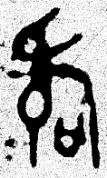《集成》7.3761《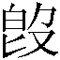蓋》西周晚期；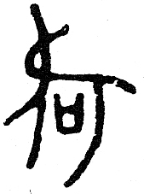《集成》8.4202《》西周早期；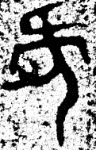《集成》10.5339《作兄日壬卣》殷或西周早期；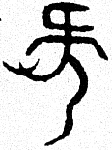《集成》11.5933《兄日壬尊》殷或西周早期；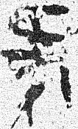《集成》11.6014《尊》西周早期；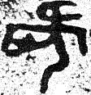《集成》12.6429《兄日壬觶》殷或西周早期；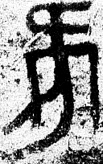《集成》12.7173《子蝠觚》殷，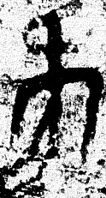《集成》12.7174《子蝠觚》殷，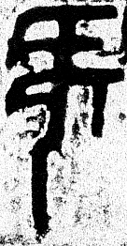《集成》13.8075《子爵》殷或西周早期。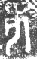《子不觚》“燕何。祖癸。子不。”《集錄》756，商代後期。《考古與文物》1996年第6期，第74-77頁。《》西周早期。張光裕：《簋銘文與西周史事新證》，《文物》2009年第2期，第53-56頁。
《說字小記·說“”“昌”》，《北京師院學報》1988年第2期；又收入《古文字論集》，第649-650頁，中華書局，1992年8月。
典賓類：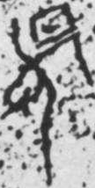《合集》1506 正+14431、9817、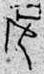14911、18971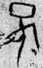、《英藏》824+；歷組二類：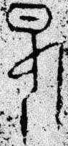32963、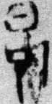33225；無名組：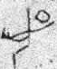32184、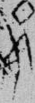《懷特》1465；黃組：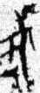27746。
沈建華、曹錦炎：《新編甲骨文字形總表》，第73頁。
李宗焜：《殷墟甲骨文字表》，第127頁。
裘錫圭：《殷墟甲骨文考釋四篇·釋“河”》，李學勤、祝敏申主編：《海上論叢》第二輯，第15-16頁，復旦大學出版社，1998年。
李宗焜：《殷墟甲骨文字表》，第126頁注明：裘錫圭疑“沉”字，从何聲。黃天樹：《商代文字的構造與“二書說”》，引《沈子簋》“沉”字爲證。網址：http://www.guwenzi.com/SrcShow.asp?Src_ID=435
黃天樹：可以在宗廟爲父甲舉行用祭，王能得到保佑嗎。《<說文解字>部首與甲骨文》，《語言》第三輯，第244頁，首都師範大學出版社，2002年9月。
李學勤先生早已將此條卜辭中的“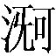”字釋作“河”。參見李學勤：《帝乙時代的非王卜辭》，《考古學報》1958年第1期，第67-68頁。

